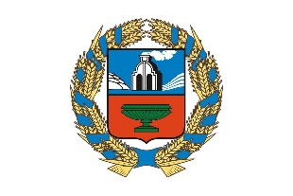 |  | Управление Алтайского края по развитию предпринимательства и рыночной инфраструктуры, www.altsmb.ru, (385-2) 242467

Все меры господдержки доступны предпринимателям Алтайского края на одном цифровом ресурсе
Персональная подборка мер доступна на Цифровой платформе МСП.РФ. Платформа учитывает сферу деятельности, регион, возраст компании и многое другое, чтобы из всех мер поддержки предложить подходящие именно вам.
Льготный лизинг оборудования, консультации, помощь в сбыте и продвижении продукции, бизнес-планирование и многое другое уже доступно. Подборка автоматически сформируется в личном кабинете сразу после авторизации на МСП.РФ (активная ссылка на https://xn--l1agf.xn--p1ai/proactive/?utm_source=banner&utm_medium=altajskij_kraj&utm_campaign=banner_na_glavnoi).
Предприниматели Алтайского края также пользуются сервисами и услугами Цифровой платформы МСП.РФ, разработанной Корпорацией МСП. Отметим, что Алтайский край стал пилотным регионом по внедрению сервисов цифровой платформы МСП. На платформу интегрированы одни из самых востребованных комплексных услуг, оказываемые в региональном центре «Мой бизнес». Работа по наполнению платформы услугами ведется на постоянной основе.
Данные меры господдержки доступны в рамках национального проекта «Малое и среднее предпринимательство», инициированного Президентом России В.В. Путиным.

